Отчет о выполнении задания 2
«Бинарные деревья поиска

и хэш-таблицы»
Сидоров Никита Олегович
Группа ИВ-521
nickorussisch@gmail.com
Описание алгоритмов
Бинарное дерево поиска
Бинарное дерево поиска (англ. binary search tree, BST) — это двоичное дерево, для которого выполняются следующие дополнительные условия (свойства дерева поиска):
- Оба поддерева — левое и правое — являются двоичными деревьями поиска.
- У всех узлов левого поддерева произвольного узла X значения ключей данных меньше, нежели значение ключа данных самого узла X.
- В то время, как значения ключей данных у всех узлов правого поддерева (того же узла X) больше, нежели значение ключа данных узла X.
Поиск элемента (lookup)
Дано: дерево Т и ключ K.
Задача: проверить, есть ли узел с ключом K в дереве Т, и если да, то вернуть ссылку на этот узел.
Алгоритм:
- Если дерево пусто, сообщить, что узел не найден, и остановиться.
- Иначе сравнить K со значением ключа корневого узла X.
- Если K=X, выдать ссылку на этот узел и остановиться.
- Если K>X, рекурсивно искать ключ K в правом поддереве Т.
- Если K<X, рекурсивно искать ключ K в левом поддереве Т.
Вычислительная сложность в худшем случае O(n), где n — это количество ключей
Вычислительная сложность в среднем случае O(log n).
Сложность по памяти O(n).
Добавление элемента (add)
Дано: дерево Т и пара (K, V).
Задача: вставить пару (K, V) в дерево Т (при совпадении K, заменить V).
Алгоритм:
- Если дерево пусто, заменить его на дерево с одним корневым узлом ((K, V), null, null) и остановиться.
- Иначе сравнить K с ключом корневого узла X.
- Если K>X, циклически добавить (K, V) в правое поддерево Т.
- Если K<X, циклически добавить (K, V) в левое поддерево Т.
- Если K=X, заменить V текущего узла новым значением (хотя можно и организовать список значений V, но это другая тема).
Вычислительная сложность в худшем случае O(n), где n — это количество ключей
Вычислительная сложность в среднем случае O(log n).
Сложность по памяти O(n).
Хеш-табли́ца
Хеш-табли́ца (англ. Hash table) — это структура данных, реализующая интерфейс ассоциативного массива, а именно, она позволяет хранить пары (ключ, значение) и выполнять три операции: операцию добавления новой пары, операцию поиска и операцию удаления пары по ключу.
Выполнение операции в хеш-таблице начинается с вычисления хеш-функции от ключа. Получающееся хеш-значение i = hash(key) играет роль индекса в массиве H. Затем выполняемая операция (добавление, удаление или поиск) перенаправляется объекту, который хранится в соответствующей ячейке массива H[i].
Каждая ячейка массива H является указателем на связный список (цепочку) пар ключ-значение, соответствующих одному и тому же хеш-значению ключа. Коллизии просто приводят к тому, что появляются цепочки длиной более одного элемента.
Поиск элемента (lookup)
Дано: хеш-таблица H и ключ K.
Задача: проверить, есть ли узел с ключом K в хеш-таблице H, и если да, то вернуть ссылку на этот узел.
Алгоритм:
- Вычислить хеш от ключа K: i = hash(K).
- Обратиться к элементу массива с индексом i.
- Выполнить поиск в связном списке по ключу K.
Вычислительная сложность в худшем случае O(n), где n — это количество ключей
Вычислительная сложность в среднем случае O(1 + n/h).
Сложность по памяти O(n).
Добавление элемента (add)
Дано: хеш-таблица H и пара (K, V).
Задача: вставить пару (K, V) в хеш-таблицу H.
Алгоритм:
- Вычислить хеш от ключа K: i = hash(K).
- Обратиться к элементу массива с индексом i.
- Добавить элемент (K, V) в начало связногосписка.
Вычислительная сложность в худшем случае O(1), где n — это количество ключей
Вычислительная сложность в среднем случае O(1).

Экспериментальное исследование
Эксперимент 1 Сравнение эффективности поиска элементов в бинарном
дереве поиска и хеш-таблице в среднем случае (average case)
Требуется заполнить таблицу 1 и построить графики зависимости времени t
выполнения операции поиска (lookup) элемента в бинарном дереве поиска и хеш-
таблице от числа n элементов уже вставленных в словарь. В качестве искомого ключа следует выбрать случайное слово, которое уже было добавлено в словарь.

Эксперимент 4 Исследование эффективности поиска минимального элемента в бинарном дереве поиска в худшем и среднем случаях
Требуется заполнить таблицу 2 и построить графики зависимости времени t выполнения операции поиска (lookup) элемента в бинарном дереве поиска от числа n элементов уже вставленных в словарь. В качестве искомого ключа выбрать случайное слово, которое уже было добавлено в словарь.

Эксперимент 6 Анализ эффективности хеш-функций
Требуется заполнить таблицу 3 и построить:
- графики зависимости времени t выполнения операции поиска элемента в хеш-таблице от числа n элементов в ней для заданных хеш-функций X и Y (см. распределение вариантов)
- графики зависимости числа q коллизий от количества n элементов в хеш-таблице для заданных хеш-функций X и Y (см. распределение вариантов)

Организация экспериментов
- Эксперименты проводились на ПК HP
(AMD A8-6410 APU with AMD Radeon R5 Graphics × 4, RAM 4.8 GB)
- Операционная система Ubuntu 16.04 x64
- Ключи компиляции программы: -std=c99 -o

Результаты экспериментов
Эксперимент 1

Таблица 1
Число элементов | Время выполнения
Число элементов | Binary search tree | Hashtable
10 000 | 0.000000954 | 0.000000954
20 000 | 0.000001192 | 0.000000954
30 000 | 0.000002146 | 0.000000954
40 000 | 0.000004053 | 0.000000001
50 000 | 0.000004053 | 0.000000954
60 000 | 0.000000954 | 0.000000954
70 000 | 0.000003099 | 0.000000954
80 000 | 0.000002146 | 0.000000954
90 000 | 0.000003099 | 0.000000954
100 000 | 0.000003099 | 0.000000954
110 000 | 0.000003099 | 0.000000954
120 000 | 0.000001907 | 0.000002146
130 000 | 0.000002861 | 0.000002146
140 000 | 0.000004053 | 0.000001192
150 000 | 0.000004053 | 0.000000954
160 000 | 0.000006914 | 0.000000954
170 000 | 0.000001907 | 0.000001192
180 000 | 0.000002861 | 0.000001192
190 000 | 0.000001907 | 0.000001907
200 000 | 0.000002146 | 0.000001907
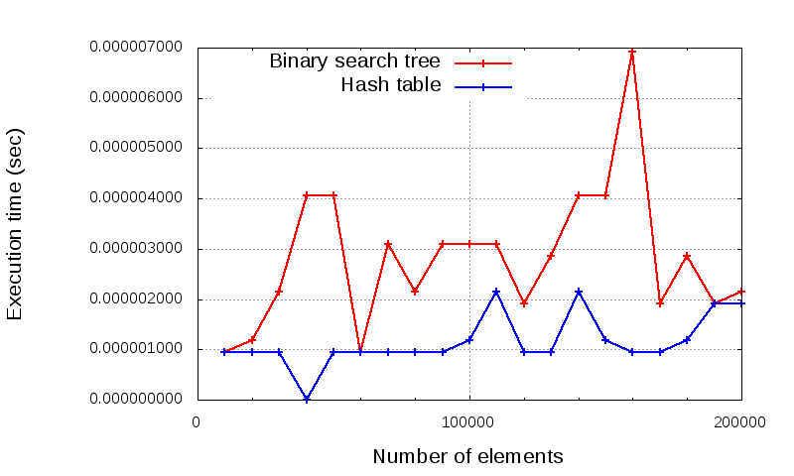

Эксперимент 4
Таблица 2
Число элементов | Время выполнения
Число элементов | Worst case | Average case
10 000 | 0.000030041 | 0.000000954
20 000 | 0.000063181 | 0.000000954
30 000 | 0.000281096 | 0.000000954
40 000 | 0.000312090 | 0.000000954
50 000 | 0.000449896 | 0.000001192
60 000 | 0.000443935 | 0.000001192
70 000 | 0.000736952 | 0.000000954
80 000 | 0.000635147 | 0.000001907
90 000 | 0.000690937 | 0.000001192
100 000 | 0.001022100 | 0.000001192
110 000 | 0.000844955 | 0.000000954
120 000 | 0.001012087 | 0.000000954
130 000 | 0.001044989 | 0.000000954
140 000 | 0.001103163 | 0.000000954
150 000 | 0.001733065 | 0.000000954
160 000 | 0.001584053 | 0.000001907
170 000 | 0.001240015 | 0.000000954
180 000 | 0.001453876 | 0.000000954
190 000 | 0.001453876 | 0.000001907
200 000 | 0.001199007 | 0.000000954

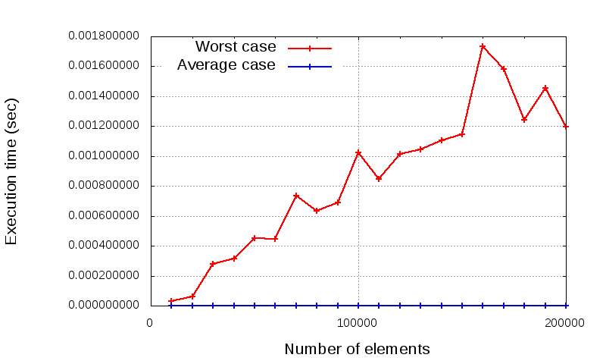
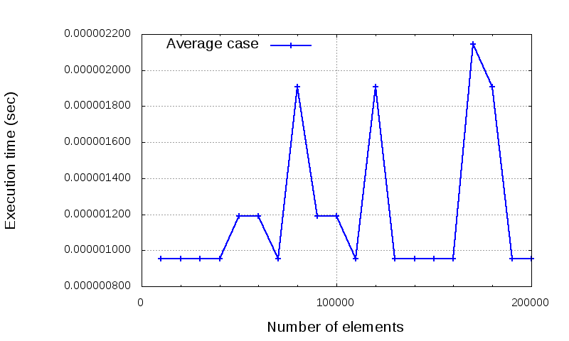
Эксперимент 1

Таблица 3
Число элементов | Время выполнения |  | Число коллизий
Число элементов | KP | FNV | KP | FNV
10 000 | 0.000001192 | 0.000000954 | 1885 | 1896
20 000 | 0.000000954 | 0.000000954 | 4434 | 4451
30 000 | 0.000000001 | 0.000000001 | 7503 | 7595
40 000 | 0.000001907 | 0.000001192 | 11195 | 11278
50 000 | 0.000001907 | 0.000000954 | 15401 | 15427
60 000 | 0.000000954 | 0.000000954 | 19991 | 20152
70 000 | 0.000000954 | 0.000001192 | 25123 | 25263
80 000 | 0.000000954 | 0.000000954 | 30602 | 30791
90 000 | 0.000001907 | 0.000000954 | 36477 | 36645
100 000 | 0.000002146 | 0.000000954 | 42728 | 42884
110 000 | 0.000000954 | 0.000000954 | 49279 | 49364
120 000 | 0.000001907 | 0.000002146 | 56149 | 56165
130 000 | 0.000002146 | 0.000001907 | 63238 | 63150
140 000 | 0.000001907 | 0.000000954 | 70542 | 70482
150 000 | 0.000000954 | 0.000002146 | 78137 | 78063
160 000 | 0.000002146 | 0.000000954 | 85786 | 85774
170 000 | 0.000000954 | 0.000000954 | 93707 | 93703
180 000 | 0.000000001 | 0.000000954 | 101774 | 101848
190 000 | 0.000002146 | 0.000001192 | 110012 | 110034
200 000 | 0.000001907 | 0.000003099 | 118374 | 118397
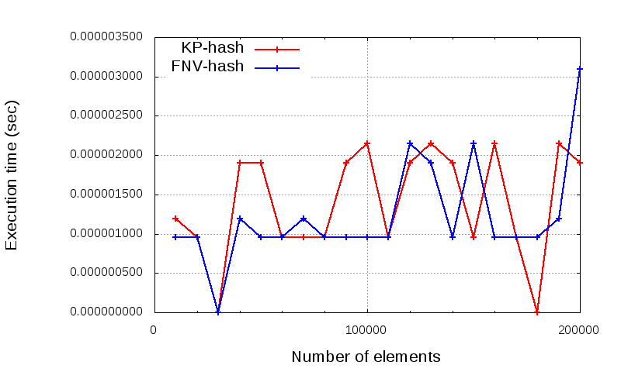
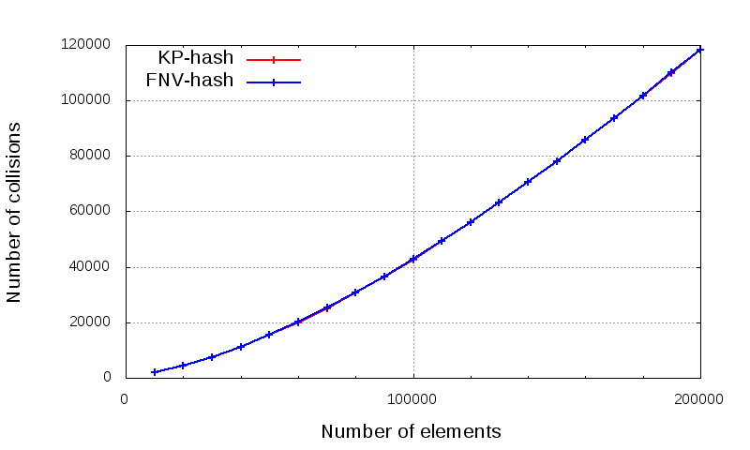

Вывод
Из результатов экспериментов можено сделать следущие выводы:
1) Сложность добавления элементов в BST Θ(log n) – средний случай, и O(n) в худшей. Поиск имеет аналогичную сложность с добавлением. Если использовать данную реализацию словаря, то необходимо позабоиться о том, что BST будет более менее сбалансированным, или чтобы добавление элементов было не по возрастанию(убыванию).
2) Сложность добавления элементов в hashtab O(1) – так как доавбление происходит в начало списка. Поиск же происходит со сложностью O((n + m), где n – кол-во элементов, а m – размер таблицы. Если необходимо только хранит и добавлять элементы, то для увелечения эффективности hashtab – нужно позаботиться о наименьшем кол-во коллизий, то есть использовать “хорошую” хэш – функцию.
3) Хеш функция FNV работает хуже чем KP функция, но при этом число коллизий у них приблизительно одинаково.

Ссылки
- https://ru.wikipedia.org/wiki/Хеш-таблица
- https://ru.wikipedia.org/wiki/Двоичное_дерево_поиска

